1. **INFORMACION GENERAL DEL CONTRATO**

|  |  |  |  |
| --- | --- | --- | --- |
| **Proceso:** Promoción del Desarrollo Social | | **Subproceso:** Secretaría de Salud Pública y Seguridad Social | |
| **Actividad:** Dirección Operativa de Salud Pública | | **Dimensión:** Vida Saludable y Enfermedades Transmisibles | |
| **Número del Contrato:** | **1141 de 2021** | **Programa:** DIMENSION TRANSMISIBLES | |
| **Periodo al que corresponde el presente informe:** | 1 al 28 de Febrero 2021 | **Plazo de Ejecución:** | Ocho (8) meses |
| **Contratista:** | Juliana Franco Soto | **Supervisor:** | Ana Yolima Sánchez Gutiérrez |
| **Valor Total del Contrato** | $ 32.398.080 MCTE | **Valor del periodo informado** | CUATRO MILLONES CUARENTA Y NUEVE MIL SETESIENTOS SESENTA PESOS (4.049.760,00 MCTE) |
| **Informe No.** | Uno (1) | | |

1. **METAS A LAS QUE CONTRIBUYE EL CONTRATO:**

|  |  |
| --- | --- |
| **Política Pública** | * Salud Sexual y Reproductiva * Transversal a Bienestar animal |
| **Plan Desarrollo** | * Tasa de Letalidad por dengue * Tasa de Incidencia por rabia humana * Tasa de mortalidad por Leptospirosis * Tasa de mortalidad autóctona por Malaria |
| **Plan Territorial de Salud** | * Realizar seguimiento y acompañamiento al 100% de las IPS a la implementación de los lineamientos programáticos de TB y CoinfecciónTB-VIH emitidos por el Ministerio de salud * Lograr éxito terapéutico en al menos 85% de los pacientes diagnosticados con Tuberculosis * Realizar seguimiento acompañamiento al 100% de las EPS e IPS a la implementación de los lineamientos programáticos de TB y CoinfecciónTB-VIH emitidos por el Ministerio de salud. * Realizar seguimiento y acompañamiento 100% de las IPS en la implementación de los lineamientos programáticos en lepra * Mantener la captación de sintomáticos respiratorios >= 80% * Mantener por encima del 96% la cobertura en vacunación con población nacidos vivos * Incrementar al 100% el porcentaje de EPS e IPS con cumplimiento por encima del 90% en la implementación y seguimiento del programa ampliado de inmunizaciones y Mantener la estrategia AIEPI clínico en el 100% de IPS * Incrementar al 100% el porcentaje de EPS e IPS con cumplimiento por encima del 90% en la implementación y seguimiento del programa ampliado de inmunizaciones * Mantener la estrategia AIEPI clínico en el 100% de IPS * Aumentar a 15 el número de unidades AIEPI comunitarias en el municipio y mantener los cursos comunitarios en prácticas claves * Reducir por debajo del 12% el índice de infestación de vectores transmisores de ETV en sectores priorizados * Aumentar a 4 el número de barrios con implementación de la estrategia EGI * Aumentar al 80% porcentaje de cumplimiento de adherencia por parte de las IPS a la guía de atención integral para dengue y malaria * Reducir a 5% el índice de infestación de vectores transmisores de malaria en zonas priorizadas * Garantizar vigilancia epidemiológica comunitaria a través de la búsqueda activa de casos de malaria en el 100% de zonas priorizadas. * Lograr cobertura de vacunación antirrábica del 80% * Mantener proceso de vigilancia epidemiológica al 100% de las notificaciones de exposiciones rábicas y accidente ofídico * Aumentar al 100% la cobertura de IPS veterinarias con proceso de inspección y vigilancia * Mantener proceso de vigilancia epidemiológica al 100% de las notificaciones de leptospirosis |
| **Plan de acción municipal (proyectos)** | * Realizar Búsqueda activa de casos de malaria en 6.000 viviendas. * Tratar al 100% de los criaderos de Zancudo Anopheles identificados (temporales y permanentes). * Realizar gestión integral en ETV al 100% de las (35) sedes priorizadas de instituciones educativas del sector público y privado para mantener el control de las poblaciones de vectores y reservorios. * Levantar el índice aédico al 100% de las viviendas visitadas de los sectores identificados según el riesgo en 20.000 viviendas. * Realizar control larvario a 12.000 depósitos y/o sumideros del municipio. * Mantenimiento de la estrategia de EGI en sus siete componentes en enfermedades transmitidas por vectores (Dengue, zika, Chikungunya, malaria y otros). * Realizar visitas de asistencia técnica al 100% de IPS con servicios de urgencias para mejorar el manejo, la vigilancia, prevención y atención del Dengue, Zika, Chikungunya, malaria y otros. * Realizar visitas de campo al 100% de los casos notificados por enfermedades transmitidas por vectores. * Realizar unidades de análisis al 100% de los casos de mortalidad por dengue y malaria. * Completar esquemas de vacunación en biológicos trazadores de terceras dosis a nacidos vivos (4720) del municipio de Pereira. * Realizar 3 monitoreos de cobertura en vacunación. * Realizar en alianza con la red pública 192 recorridos barriales para promoción de la vacunación y acciones preventivas. * Realizar Visitas de asistencia técnica al 100% de IPS Municipales que ofrecen vacunación para la verificación de PAI y realizar visitas al 100% IPS municipales en donde se presta el servicios de AIEPI. * Realizar visitas al 100% de las EPS para asistencia técnica del programa ampliado de inmunizaciones y estrategia AIEPI * Realizar visitas al 100% de las EAPB para asistencia técnica del programa ampliado de inmunizaciones y estrategia AIEPI * Realizar visitas de seguimiento al 100% de Evento Supuestamente Atribuido a Vacunación o Inmunización- ESAVIS * Realizar visitas de seguimiento al 100% de casos sospechosos de inmunoprevenibles. * Realizar 60 visitas de mantenimiento a las unidades AIEPI. * Realizar unidades de análisis de mortalidad al 100% de casos de enfermedades inmunoprevenibles de acuerdo al protocolo y ESAVIS * Realizar 8 cursos comunitarios de prácticas clave AIEPI a diferentes actores que trabajan por la niñez. * Realizar 1 curso AIEPI clínico para profesionales de la salud de IPS del municipio. * Promocionar esquemas de vacunación completos para la edad en 100% familias intervenidas por la estrategia de Atención primaria en salud que tengan miembros objeto de PAI. * Certificación de 60 enfermeras y auxiliares de enfermería en la norma administración de biológicos con el Sena, proceso de inducción y autodiagnóstico, aplicación de listas de chequeo, auditoria. * "Realizar Vacunación antirrábica de caninos y felinos al 80% de la población objeto. Estimación poblacional 68.904/2019 * el 80% es 55123" * Realizar 60 Talleres de Control integrado de roedores plaga (CIRP) Dirigido a comunidad ubicada en sectores de alto riesgo. * Realizar visitas de asistencia técnica al 100% de IPS que generen eventos de notificación de exposiciones rábicas y Leptospira. * Realizar investigación de campo al 100% de casos sospechosos de Leptospira. * Realizar investigación de campo al 100% de agresiones de animales potencialmente transmisores de rabia. * Caracterización y Visitas de IVC al 100% de establecimientos veterinarios y afines. * Realizar 200 Talleres de Convivencia Responsable con Animales de Compañía (COREAC). Dirigido a comunidad y a recurso humano del programa. * Formulación y elaboración del documento técnico de la estrategia de EGI en su primera fase y/o avances, según lineamientos del Ministerio de Salud y Protección Social. * Realizar Visitas de Intervención psico-sociales al 100% de los pacientes priorizados con tuberculosis en riesgo o pérdida en el seguimiento del programa de control de TB. * Realizar visitas de campo al 100% de los casos reportados según los lineamientos del INS, con el fin de Fortalecer la adherencia al tratamiento y la búsqueda de contactos. * Realizar búsqueda activa y pasiva a 9.514 sintomáticos respiratorios en el municipio con apoyo de los prestadores de servicios de salud. * Realizar visitas de seguimiento a la cohorte al 100% de IPS priorizadas con pacientes en DOTS/TAS * Realizar 2 visitas al año orientación y asistencia técnica al 100% de IPS en los lineamientos programáticos relacionados con el diagnóstico tratamiento y seguimiento a los pacientes con lepra y tuberculosis verificando cumplimiento de normatividad. * Realizar 2 visitas de asistencia técnica en el seguimiento al Desarrollo del modelo de gestión programático de tuberculosis y lepra adoptado en el 100% las Entidades Administradoras de Planes de Beneficios - EAPB del municipio * Realizar Unidad de Análisis en tuberculosis al 100% de los casos de acuerdo a los lineamientos del INS. * Realizar 10 Visitas a la población privada de la libertad y custodios, para el fortalecimiento de educación y búsqueda activa en Tuberculosis y Lepra. * Realizar Actividades de prevención y educación en tuberculosis dirigidas a población vulnerable y en riesgo como: Habitantes en condición de calle y habitante de calle, Consumidores de SPA, PVV, Adultos mayores, personas con enfermedades Crónicas. * Realizar 2 veces al año acciones colaborativas TB - VIH al 100% de IPS de atención integral. |

1. **DESCRIPCION DE ACTIVIDADES EJECUTADAS:**

**ALCANCES DEL CONTRATO**

|  |
| --- |
| **ALCANCE 1.**  Apoyar la gestión, intra e intersectorial con los actores primarios de acuerdo con la priorización realizada desde la secretaría de salud para la dimensión vida saludable y enfermedades transmisibles en los programas, plan ampliado de inmunizaciones PAI, Covid-19, tuberculosis/lepra, enfermedades transmitidas por vectores y zoonosis |

**Actividades ejecutadas:** Durante el periodo comprendido entre el 1 de febrero al 28 de febrero de 2021 se realizaron las siguientes actividades:

|  |  |  |
| --- | --- | --- |
| **FECHA** | **ACTIVIDAD** | **OBSERVACIONES** |
| 2021-02-03 | Reunión Deptal Plan Nacional de Vacunación Covid | Socialización de los lineamientos técnicos y operativos vacunación contra COVID-19 con EAPBs |
| 2021-02-04 | Revisión lineamientos Plan Nacional de Vacunación COVID-19 | 1.Revisión de los lineamientos técnicos y operativos vacunación contra COVID-19  2.Definir preguntas a escalar a Asocapitales, MSPS y Secretaria Departamental en salud. |
| 2021-02-09 | Reunión Plan Nacional de Vacunación COVID-Comunicaciones | 1.Se presentan los lineamientos del Plan Nacional de Vacunación COVID-19 relacionados con comunicaciones  2.Se definieron estrategias de comunicación para el municipio |
| 2020-02-10 | Participación Webinar Vacunación Israel | 1.Estrategias utilizadas en ISRAEL para la vacunación contra el COVID de manera exitosa |
| 2020-02-23 | Lecciones aprendidas Vacunación COVID Deptal | Cada EPS tuvo 15 minutos para describir su experiencia, par dar sus recomendaciones y sugerencias con la vacunación COVID-19 |

**SOPORTES:** CD informe No 1, subcarpeta alcance N 1

3 documentos en Word denominados:

* Reunión Deptal Plan Nacional de Vacunación Covid 03-02-2021
* Participación Webinar Vacunación Israel 10-02-2021
* Lecciones aprendidas Vacunación COVID Deptal 23-02-2021

2 documentos en PDF denominados:

* Acta de Reunión Revisión Lineamentos Plan Nacional de Vacunación Covid-19 04-02-2021
* Acta de Reunión Plan Nacional de Vacunación Covid- Comunicaciones 09-02-2021

**ALCANCE 2.**

Apoyar la realización de encuentros periódicos con el equipo de trabajo, que incluya capacitaciones, inducciones, re-inducciones de los programas que hacen parte de la Dimensión.

**Actividades ejecutadas:** Durante el periodo comprendido entre el 1 de febrero al 28 de febrero de 2021 se realizaron las siguientes actividades:

|  |  |  |
| --- | --- | --- |
| **FECHA** | **ACTIVIDAD** | **OBSERVACIONES** |
| 03-02-2021 | Reunión de entrega de Programa de TB | 1.Entrega procesos y soportes  2.Plan de acción- Plan territorial en TB/lepra |
| 03-02-2021 | Reunión de entrega de Programa de ETV y Zoonosis | 1.Entrega procesos y soportes  2.Acciones y propuestas para el programa de ETV y Zoonosis |
| 18-02-2021 | Primera parte de Reunión de Equipo (ETV, Zoonosis y TB) | 1.Personal pendiente por contratar  2.Envio cronograma de actividades  3.Seguimientos SIVIGILA |
| 18-02-2021 | Revisión de alcances coordinadora de tuberculosis Alexandra Sossa | Revisión de Alcances |
| 24-02-2021 | Segunda parte de Reunión de Equipo (COVID-19 y PAI) | 1.Personal pendiente por contratar  2.Envio cronograma de actividades  3.Seguimientos SIVIGILA |

**SOPORTES:** CD informe No 1, subcarpeta alcance N°2

5 documentos en PDF denominados:

- Reunión de entrega de Programa de TB 03-02-2021

- Reunión de entrega de programas de ETV y Zoonosis 03-02-2021

- Acta de reunión dimensión transmisibles 18-02-2021

- Acta de revisión de alcances del contrato coordinadora del programa TB. 18-02-2021

- Acta de reunión de Equipo Covid-19 y PAI 24-02-2021

**ALCANCE 3.**

Participar y responder a los requerimientos de los comités técnicos intra y extra institucionales, de salud pública, rendición de cuentas en el concejo municipal y demás entes de control, participar en la construcción de las actividades que se desarrollan en el Plan de Intervenciones Colectivas, si hace parte de él, además de asistir a las reuniones donde sea convocado por la Secretaria de Salud y Seguridad Social para garantizar el cumplimiento de los planes, programas y políticas en lo concerniente a la Dimensión vida saludable y enfermedades transmisibles

**Actividades ejecutadas:** Durante el periodo comprendido entre el 1 de febrero al 28 de febrero de 2021 se participó en los siguientes comités y actividades:

|  |  |  |
| --- | --- | --- |
| **FECHA** | **ACTIVIDAD** | **OBSERVACIONES** |
| 02-02-2021 | Comité Municipal de Vacunación COVID-19 | 1.Revisión de pendientes.  2.Socialización de avances.  3.Temas varios. |
| 02-05-2021 | Comité técnico de la Secretaria de Salud pública y seguridad social | Comportamiento epidemiológico, Alerta de aumento de casos de Dengue, Pendientes 5 casos de TB+VIH y 9 casos mortalidad TB. |
| 01-26-2021 | Rendición de informe PIC 2020 – Avance planeación matriz 2021 | 1.Rendición informe PIC 2020 y estado de prórroga.  2.Avance planeación de la matriz 2021 |

**SOPORTES:** CD informe No 1, subcarpeta alcance N°3

2 documentos en PDF denominados:

- Comité de Salud pública- Matriz PIC 26-01-2021

- Comité municipal vacunación Covid 16-02-2021

Certificado comité técnico

**ALCANCE 4.**

Apoyar a la Actualización del estado de salud con frecuencia semestral de acuerdo a los requerimientos del programa y contribuir a la construcción del informe de gestión en la vigencia

**Actividades ejecutadas:** Este alcance cuenta con desarrollo semestral, la información será entregada al finalizar el primer semestre.

**SOPORTES:** NA

**ALCANCE 5.**

Apoyar la realización de evaluaciones trimestrales, el seguimiento y consolidación a plan de desarrollo, plan territorial, plan de acción y participar en la consolidación de las políticas públicas en las que se tengan actividades en lo concerniente a la dimensión vida saludable y enfermedades transmisibles.

**Actividades ejecutadas:** Durante el periodo comprendido entre el 1 de febrero al 28 de febrero de 2021 se realizaron las siguientes actividades:

1. Se dio respuesta a la Solicitud de información de la matriz de Instancias de Participación Ciudadana SAIA 6314 (10-02-2021) en la que se incluyen todas las asambleas, consejos, comités u otras instancias donde participen organizaciones ciudadanas, o bien representantes de la comunidad de la Dimensión de Transmisibles.

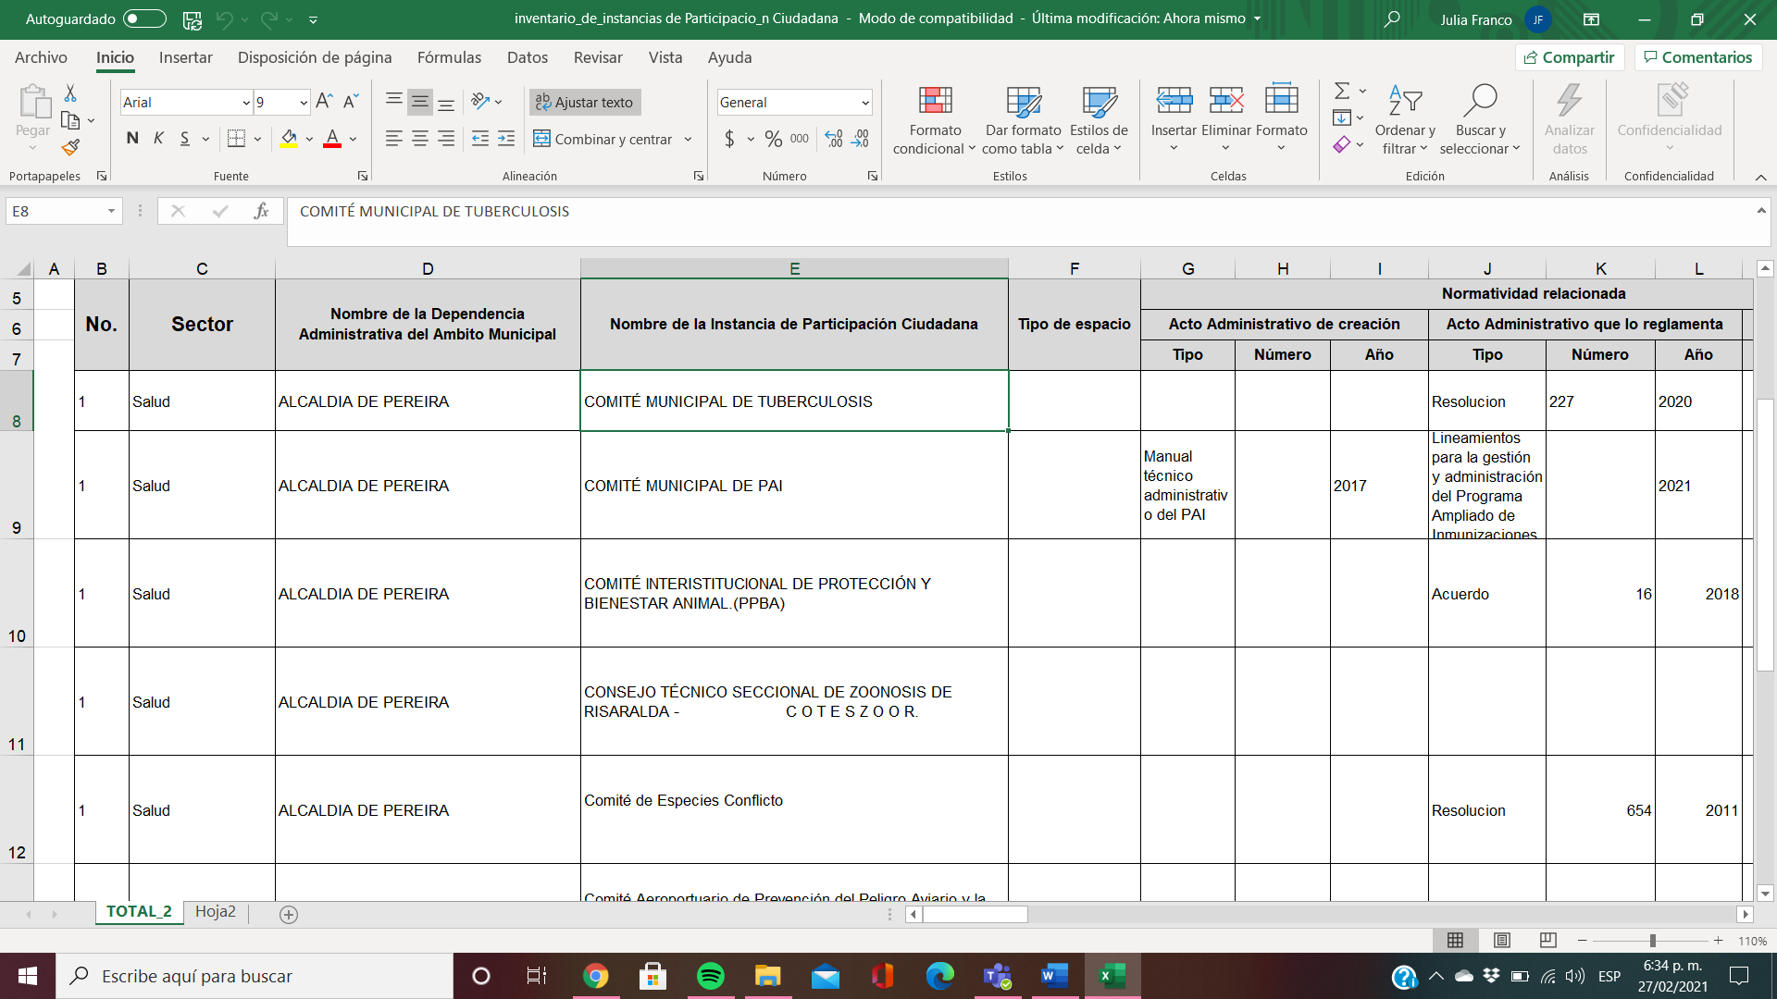

1. Se dio respuesta a la solicitud programación de actividades año 2021 política de participación social en salud (19-02-2021) en la cual se programan las acciones a realizar desde salud pública consolidando toda la información de los 5 programas a cargo (ETV-ZOONOSIS-PAI-COVID19 Y TB)

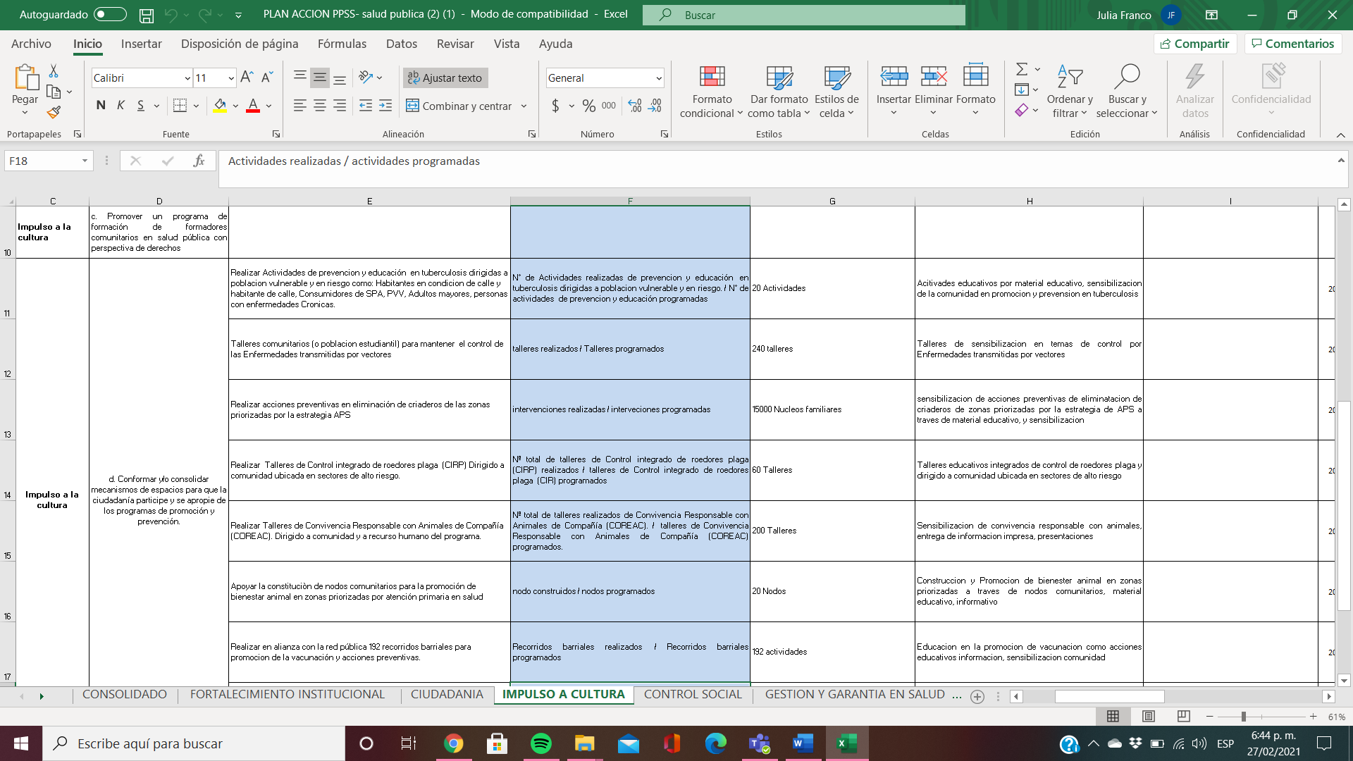

1. Se consolida la información de Seguimientos a la política pública 2020 en población indígena, donde participamos con PAI en la realización de campañas permanentes de vacunación por sectores para los niños menores de 5 años. (26-02-2021)

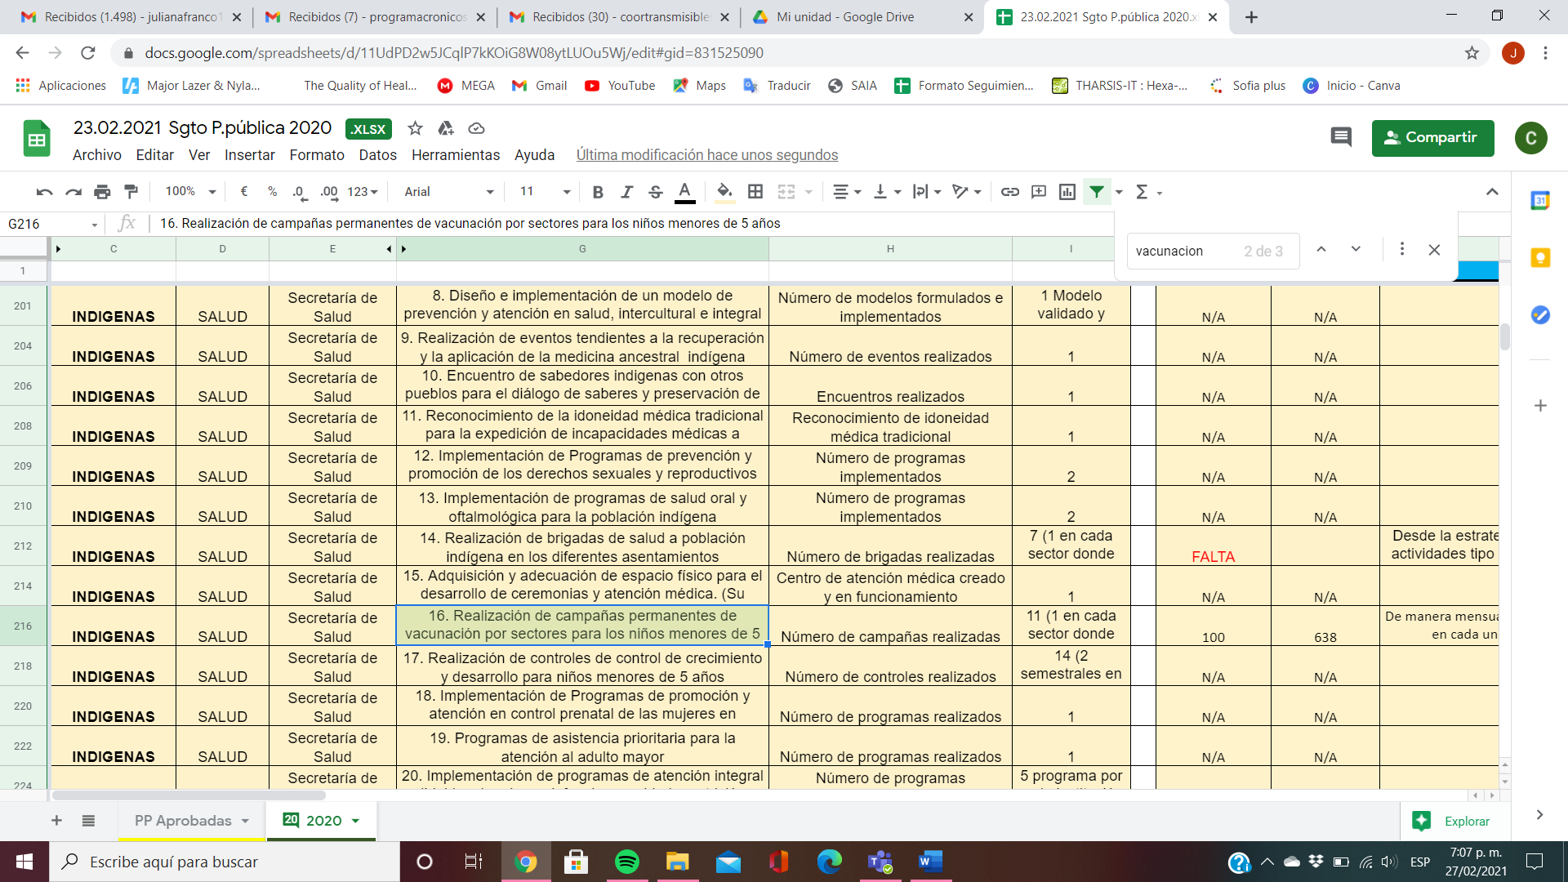

Adjunto imagen de diligenciamiento en el archivo DRIVE.

Se tiene una reunión programada para el 3 de Marzo 2021 con Planeación para definir actividades del plan de Acción 2021.

**SOPORTES:** CD informe No 1 / subcarpeta alcance 5

3 documentos en EXCEL denominados:

* Participación política pública población indígena vacunación
* Inventario_de_instancias de Participación Ciudadana
* PLAN ACCION PPSS- salud publica

1 imagen en PNG denominada:

* Evidencia a repuesta de Plan de Acción PPSS
* Evidencia respuesta a la Solicitud de información de la matriz de Instancias de Participación Ciudadana SAIA 6314

**ALCANCE 6.**

Apoyar los requerimientos técnicos (incluye respuesta oportuna a PQRS), operativos y administrativos en lo relacionado con los componentes propios de la dimensión vida saludable y enfermedades transmisibles.

**Actividades ejecutadas:** Durante el periodo comprendido entre el 1 de febrero al 28 de febrero de 2021 se da seguimiento a 20 PQRS:

|  |  |  |
| --- | --- | --- |
| **FUNCIONARIO AL QUE SE LE ASIGNA LA PQRS** | **PROGRAMA** | **NÚMERO DE PQRS** |
| Alexandra Sossa | TB | 1 |
| Carolina Herrera | COVID-19 | 2 |
| Javier Dario Tabares | ETV | 42 |
| Luisa Carolina Fajardo | PAI | 2 |
| Nancy Ramirez | ZOONOSIS | 11 |
| **Total general** | | **20** |

Se realiza seguimiento continuo para dar respuesta oportuna a cada solicitud, para este periodo se han dado respuesta a 14 PQRS y tenemos pendientes 6 por dar respuesta

|  |  |
| --- | --- |
| **ESTADO PQRS** | |
| **TERMINADAS CON FECHA DE SALIDA** | 14 |
| **PENDIENTES** | 6 |

**SOPORTES:** CD informe No 1 / subcarpeta alcance 6

1 documentos en EXCEL denominado:

* MATRIZ Seguimiento de PQRS dimensión Transmisibles

**ALCANCE 7.**

Apoyar la construcción de los lineamientos y seguimiento en la gestión de los procesos de vigilancia en salud pública.

En la reunión de equipo realizada el 18 de febrero con los programas de ETV, TB y Zoonosis, se aclaro la importancia de realizar un seguimiento adecuado a las notificaciones de SIVIGILA para lo cual se definió fechas de cada programa para realizar los ajustes pertinentes de los casos que nos reportan.

Se realiza consolidado de las Matrices de SIVIGILA a la semana (06)

Se tiene programadas reuniones con el área de epidemiologia para la primera semana de Marzo con el fin de realizar un buen seguimiento de todos los programas

**SOPORTES:** CD informe No 1 / subcarpeta alcance 7

1 documentos en EXCEL denominado:

* SEGUIMIENTOS SIVIGILA PROGRAMAS

**ALCANCE 8.**

Las demás que sean asignadas y afines con el objeto, los alcances del contrato, y la misión de la entidad.

**REVISIÓN DE INFORMES:** En este periodo se realizó la verificación de las actividades del programa y el seguimiento en el cumplimiento de todos los compromisos del programa, de los siguientes contratistas😐

22-02-2021: Se realiza revisión de informe de la contratista Alexandra Sossa, se envían respectivas observaciones

28-02-2021: Se realiza revisión de informe del contratista Javier Tabares, se envían respectivas observaciones

28-02-2021: Se realiza revisión de informe de la contratista Luisa Carolina Trejos, se envían respectivas observaciones

**GESTIÓN CARNETIZACIÓN PARA EL PROGRAMA:** Se envía la información pertinente para garantizar la carnetización de todo el personal de la dimensión de Transmisibles, se adjunta la evidencia de envío de información. Se continúa recolectando toda la información de los contratistas para lograr el 100% de identificación.

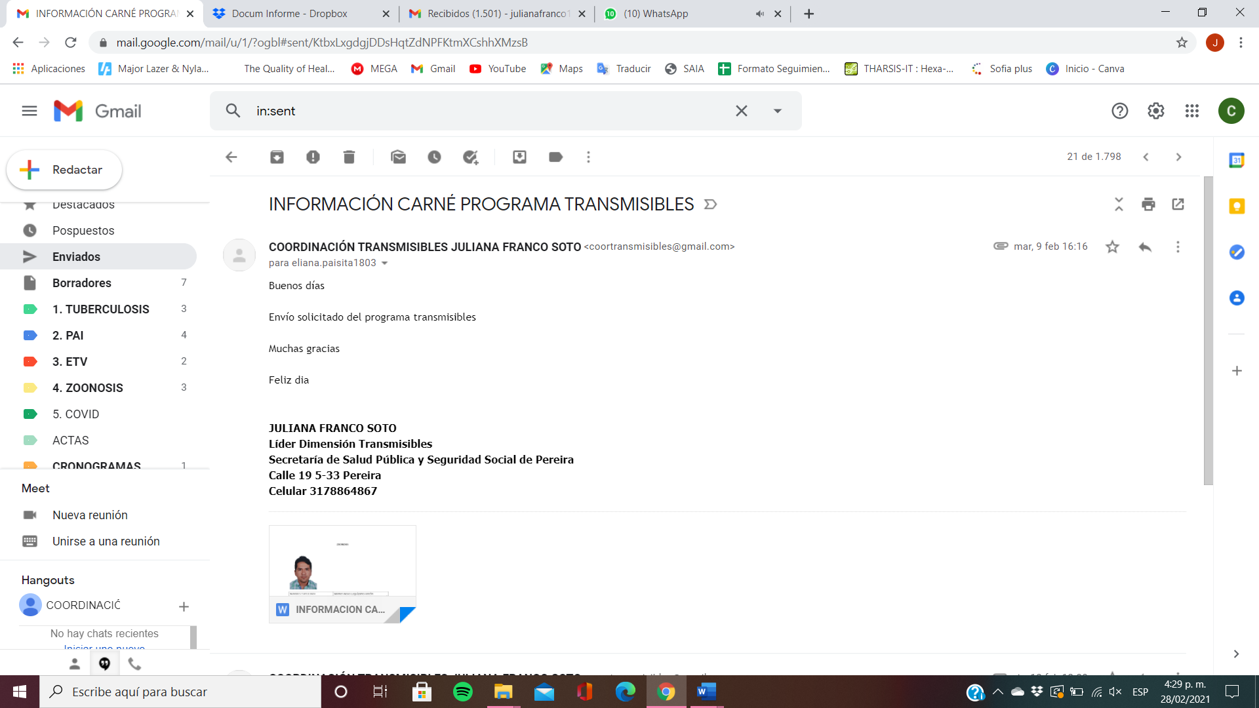

**SEGUIMIENTO CRONOGRAMAS DE ACTIVIDADES:** En las reuniones de equipo realizadas con los programas se define la importancia de enviar todos los viernes al correo de la coordinación de la dimensión las actividades a realizar para la siguiente semana. Teniendo esta información se realiza seguimiento de estas actividades y se envía a comunicaciones para definir que actividades pueden tener cubrimiento por parte de la secretaria.

El primer consolidado de actividades que se tiene es la primera semana de Marzo 2021

Se recuerda por correo al programa de PAI el envío de estos cronogramas los días viernes, para el programa de COVID-19 se tiene una excepción y se enviará los Lunes.

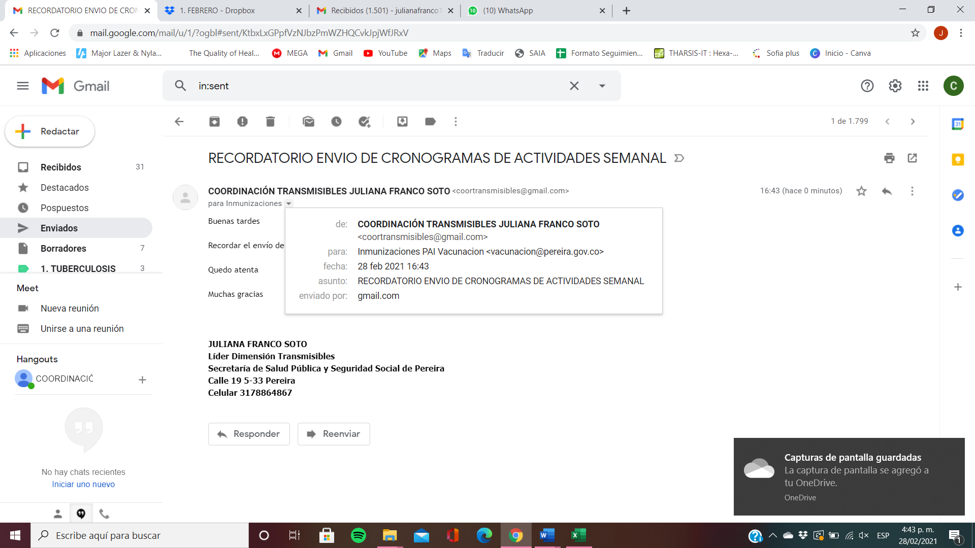

**SOPORTES:** CD informe No 1 / subcarpeta alcance 8

3 archivos en Excel denominados:

* Cronograma actividades ETV - del 1 al 7 de Marzo
* Cronograma actividades TB- del 1 al 7 de Marzo
* Cronograma actividades Zoonosis - del 1 al 7 de Marzo

1 archivo en Word denominado:

* Información carné transmisibles

3 imágenes en PNG denominadas:

* Revisión de informe Javier Tabares
* Revisión de informe Alexandra Sossa
* Revisión de informe Luisa Carolina Trejos

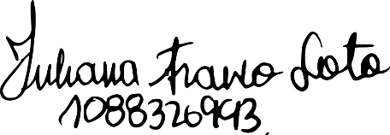



**_______________________________ _______________________________**

**JULIANA FRANCO SOTO ANA YOLIMA SANCHEZ GUTIERREZ**

**Contratista Secretaria de Salud - Supervisora**